5. Evaluation

In diesen Kapitel wird anfangs die Systemevaluation vorgestellt in der das Schnittpunkt-Berechnungsverfahren im Bezug zu den Zeigegesten bewertet wird und anschließend die Tracking-Robustheit, die mit mehreren Nutzern erprobt wurde, erläutert. Im letzten Teil des Kapitels wird schließlich eine Benutzerstudie vorgestellt, die im Rahmen dieser Arbeit durchgeführt wurde.

5.1 Systemevaluation

Durch das im Abschnitt 4.3.3.1 vorgestellte Schnittpunkt-Berechnungsverfahren ist es gelungen Zeigegesten von Benutzern systematisch zu berechnen. Die Voraussetzung ist, dass der Sensor parallel zu den Wänden und mittig im Raum positioniert sein muss, damit die ermittelten Werte des Systems mit den der reellen Wänden übereinstimmen können. Ist diese nicht gegeben, kann es zu Fehlinterpretationen des Systems bei der Deutung von Zeigegesten kommen. Des weiteren muss für die Zeigegesten-Erkennung eine präzise Tracking-Genauigkeit des Nutzers vorhanden sein, die in einigen Situationen nicht vorhanden ist. In der Benutzerstudie (Abschnitt 5.4) konnte so eine Situation festgestellt werden, wenn eine Komponente hinter den Nutzer positioniert ist und dieser sich umdrehen muss um auf sie zu zeigen. In manchen Fällen verliert der Sensor den Arm des Nutzers, sodass das System die Zeigegeste nicht korrekt interpretieren kann.

Mit dem von NITE genutzten Winkgesten-Erkennungsverfahren (vorgestellt in Abschnitt 4.3.2.2) ergeben sich erfahrungsgemäß keine konkreten Schwierigkeiten und hat sich als robuste Lösung zur Initialisierung erwiesen.

Die Robustheit des Trackings wurde mit Hilfe von Fünf Benutzern, erprobt. Dazu positionierten sich alle nebeneinander vor dem Sensor (siehe Abbildung 5.1). Mit Hilfe des Panels (Abschnitt 4.3.5) konnte festgestellt werden, dass bei dichter Positionierung der Benutzer die Tracking-Genauigkeit abnahm, sodass manche Zeigegesten vom System nicht berücksichtigt werden konnten.
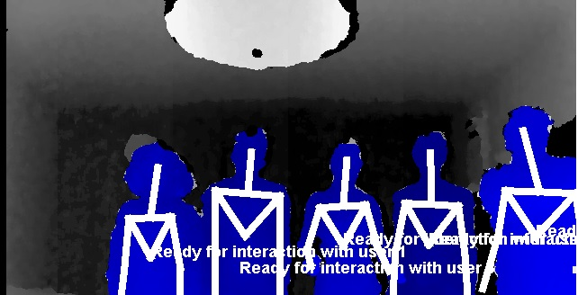
Abbildung 5.1: Ausgabe des Panels mit 5 Nutzern.
5.2 OpenHAB Kompatibilität

OpenHAB stellt eine Demo zu Verfügung [OH14] die mit der Kommunikations-Schnittstelle des Systems verknüpft werden kann. Um dies zu Überprüfen wurde die Demo gestartet und folgende REST-URL's und dazugehörige POST-Kommandos (siehe Abschnitt 4.3.4) von Demo-items in der Konfigurationsdatei übernommen:

- http://localhost:8080/rest/items/Light_FF_Bath_Ceiling
onCommand: ON offCommand: OFF

- http://localhost:8080/rest/items/Light_FF_Bath_Mirror
onCommand: ON offCommand: OFF

- http://localhost:8080/rest/items/Heating_FF_Bath
onCommand: 100, offCommand: 0

Zur Darstellung der Demo-Sitemap wurde folgender Link in einem Internet-Browser eingefügt:

- http://localhost:8080/openhab.app?sitemap=demo

Anhand der Darstellung der Items in der Sitemap konnte so festgestellt werden, dass diese vom System ansteuerbar waren.

5.4 Benutzerstudie

Im Rahmen dieser Arbeit wurde ein Versuch durchgeführt, indem das System mit Hilfe von insgesamt 6 Probanden auf qualitative Ebene und Praxistauglichkeit getestet wurde.

5.4.1 Versuchsbeschreibung

Das System wurde in einem herkömmlichen Wohnzimmer aufgestellt in dem insgesamt drei installierte Funksteckdosen über den Web-Server anzusteuern waren (Abbildung 5.2). An den Funksteckdosen wurden Leuchten angeschlossen die links, rechts und auf der vorderen Seite vom Sensor positioniert wurden. Die Probanden wurden aufgefordert einzeln den Raum zu betreten um den Versuch zu starten ohne dabei zu wissen, wie das System funktioniert. Jeder Person wurde erklärt, dass das System mithilfe von Gesten drei Leuchten im Raum ansteuern kann. Zusätzlich wurden die Probanden darauf hingewiesen, dass es sich um ein Gehörloses System handelt, welches nur über ein Auge verfügt (Sensor) und dessen Aufmerksamkeit visuell erregt werden muss um Anweisungen zu befolgen.

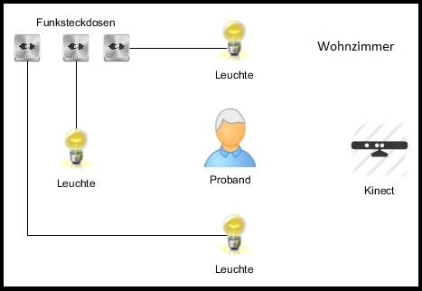

Abbildung 5.2: Schematische Zeichnung des Versuchortes

5.4.2 Versuchsdurchführung

In der Durchführung des Versuchs wurde den Probanden die Aufgabe gestellt herauszufinden, wie das System initialisiert werden kann und anschließend sie es dazu bringen erst eine Leuchte dann zwei gleichzeitig anzusteuern. Anschließend wurden alle Probanden befragt.

Während der Versuchsdurchführung konnte festgestellt werden, dass alle Probanden ohne Vorwissen in Richtung des Sensors sahen und anfingen zu winken. Als der Bestätigungston des Systems erklang, zeigten alle Probanden ohne zu zögern in Richtung der Leuchte. Als sie gebeten worden eine Lösung zu finden, wie zwei Leuchten gleichzeitig angesteuert werden können, zeigten sie mit gestreckten Armen auf linke und rechte Leuchte, womit alle Probanden die Aufgabe lösten.

Bei dem Versuch der Probanden auf die hinter ihnen befindliche Leuchte zu zeigen, konnte wie in Abschnitt 5.1 erwähnt, festgestellt werden, dass das System Probleme hatte, dies zu bewerk-stelligen. Diese Aktion ist nur mit zwei Probanden gelungen.

Im folgenden werden alle gestellten Fragen und dazu gehörige Ergebnisse vorgestellt:

- Frage 1: Ist das System leicht zu bedienen und Selbsterklärend?

Alle Probanden beantworteten diese Frage mit Ja und gaben auch an, dass es ein sehr leicht zu bedienendes System sei.

- Frage 2: Kann dich das System bei der Unterstützung von Alltagsaufgaben behilflich sein ohne dich dabei unnötig zu belasten?

Auf diese Frage antworteten ebenfalls alle Probanden mit Ja.

- Frage 3: Spricht dich die Gestenbasierte Ansteuerung an oder bevorzugst du andere Eingabegeräte?

Alle Probanden gaben an, dass die gestenbasierte Ansteuerung zu bevorzugen ist und begründeten, dass es Lustig und was Neues sei. Einige Probanden sagten noch dazu, dass sie auf diese Weise nicht auf Fernbedienungen etc. angewiesen sind.

- Frage 4: Würdest du auch andere Gesten für die Interaktion mit dem System, bevorzugen?

Alle Probanden antworten mit nein. Sie begründeten, dass diese Gesten sehr logisch sind und das System auf diese Weise sehr intuitiv zu benutzen ist.

- Frage 5: Würdest du das System bei dir Zuhause benutzen?

50% der Probanden antworteten auf diese Frage mit nein/nicht unbedingt und gaben als Begründung an, dass diese Technologie nicht ihren persönlichen Wohnvorstellungen entspricht. Die restlichen Probanden antworteten auf diese Frage mit Ja.

5.4.3 Diskussion

Die Benutzerstudie hat gezeigt, dass die Auswahl der Gesten im System sich als gut erwiesen hat, sodass es den Anforderungen gerecht, leicht und schnell zu bedienen ist. Es konnte festgestellt werden, dass so ein gestenbasiertes System anderen Eingabegeräten gegenüber zu bevorzugen ist, zumal es Nutzern leicht fällt es zu bedienen aber auch größeren Spaß bereitet. Damit besteht das Potenzial das System im Alltag etablieren zu können um Tätigkeiten -- auf eine innovative Weise -- zu bewältigen.

Allerdings kann aus Frage 5 schlussgefolgert werden, dass nicht alle Probanden aufgeschlossen gegenüber neuartigen Technologien wie diese sind, obwohl sie keine Probleme mit dem Umgang des Systems hatten.

